Бројеви 6 и 7

1. На линији напиши како читаш дати знак.

+ \_\_\_\_\_\_\_\_\_\_\_\_\_\_\_\_\_\_\_\_\_\_\_\_\_\_\_

= \_\_\_\_\_\_\_\_\_\_\_\_\_\_\_\_\_\_\_\_\_\_\_\_\_\_\_

< \_\_\_\_\_\_\_\_\_\_\_\_\_\_\_\_\_\_\_\_\_\_\_\_\_\_\_

– \_\_\_\_\_\_\_\_\_\_\_\_\_\_\_\_\_\_\_\_\_\_\_\_\_\_\_

> \_\_\_\_\_\_\_\_\_\_\_\_\_\_\_\_\_\_\_\_\_\_\_\_\_\_\_

2. Напиши бројевима и знацима следеће једнакости:

Пет је мање од седам. \_\_\_\_\_\_\_\_\_\_\_\_\_\_\_\_\_\_\_\_\_\_\_\_\_\_\_\_\_\_\_\_\_

Четири плус два једнако је шест. \_\_\_\_\_\_\_\_\_\_\_\_\_\_\_\_\_\_\_\_\_\_\_\_\_\_\_\_\_\_\_\_\_

Нула је једнако седам минус седам. \_\_\_\_\_\_\_\_\_\_\_\_\_\_\_\_\_\_\_\_\_\_\_\_\_\_\_\_\_\_\_\_\_

Шест је веће од један. \_\_\_\_\_\_\_\_\_\_\_\_\_\_\_\_\_\_\_\_\_\_\_\_\_\_\_\_\_\_\_\_\_

3. Поређај дате бројеве од највећег до најмањег.

1 6 3 0 4 7 2 5 \_\_\_\_\_\_\_\_\_\_\_\_\_\_\_\_\_\_\_\_\_\_\_\_\_\_\_\_\_

4. На основу цртежа, на линијама напиши једнакости.

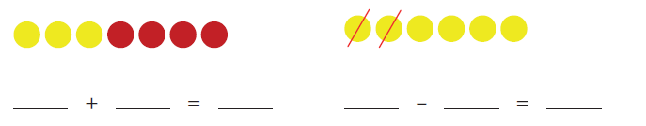

5. Милан је од маме добио шест банана и све је банане појео. Колико је Милану остало банана?

Напиши једнакост и одговори на питање.

Рачунам: \_\_\_\_\_\_\_\_\_\_\_\_\_\_\_\_\_\_\_\_\_\_\_\_\_\_\_\_\_\_\_\_\_\_\_\_\_\_\_\_\_\_\_\_\_\_\_\_\_\_\_\_\_\_\_\_\_\_\_\_\_\_\_\_\_\_\_

Одговор: \_\_\_\_\_\_\_\_\_\_\_\_\_\_\_\_\_\_\_\_\_\_\_\_\_\_\_\_\_\_\_\_\_\_\_\_\_\_\_\_\_\_\_\_\_\_\_\_\_\_\_\_\_\_\_\_

\_\_\_\_\_\_\_\_\_\_\_\_\_\_\_\_\_\_\_\_\_\_\_\_\_\_\_\_\_\_\_\_\_\_\_\_\_\_\_\_\_\_\_\_\_\_\_\_\_\_\_\_\_\_\_\_\_\_\_\_\_\_\_\_\_\_\_\_\_\_\_\_\_\_\_

Претходник и следбеник

1**.** На линијама упиши бројеве који недостају.

\_\_\_\_\_, 6, \_\_\_\_\_ 3, \_\_\_\_\_, 5 \_\_\_\_\_\_ ,2, \_\_\_\_\_\_ \_\_\_\_\_\_, 5, \_\_\_\_\_\_

\_\_\_\_\_, 7, 8 \_\_\_\_\_, \_\_\_\_\_, 6 \_\_\_\_\_\_, \_\_\_\_\_\_, 4 \_\_\_\_\_\_, \_\_\_\_\_\_, 3

2. У скупу бројева од 3 до 8 напиши:

а) све претходнике броја 7

\_\_\_\_\_\_\_\_\_\_\_\_\_\_\_\_\_\_\_\_\_\_\_\_\_\_\_\_\_\_\_\_\_\_\_\_

б) све следбенике броја 3.

\_\_\_\_\_\_\_\_\_\_\_\_\_\_\_\_\_\_\_\_\_\_\_\_\_\_\_\_\_\_\_\_\_\_\_\_\_\_\_

3. Сабери број 2 и претходник броја 6.

\_\_\_\_\_\_\_\_\_\_\_\_\_\_\_\_\_\_\_\_\_\_\_\_\_\_\_\_\_\_\_\_\_\_\_\_\_\_\_\_\_\_\_\_\_\_\_\_\_\_\_\_

4**.** Израчунај разлику ако је умањеник следбеник броја 6, а умањилац претходник броја 4.

\_\_\_\_\_\_\_\_\_\_\_\_\_\_\_\_\_\_\_\_\_\_\_\_\_\_\_\_\_\_\_\_\_\_\_\_\_\_\_\_\_\_\_\_\_\_\_\_\_\_\_\_\_

5. Израчунај збир следбеника броја 2 и претходника броја 5.

\_\_\_\_\_\_\_\_\_\_\_\_\_\_\_\_\_\_\_\_\_\_\_\_\_\_\_\_\_\_\_\_\_\_\_\_\_\_\_\_\_\_\_\_\_\_\_\_\_\_\_\_\_\_\_\_

Једноцифрени бројеви

1. Напиши све једноцифрене бројеве који су већи од 4.

\_\_\_\_\_\_\_\_\_\_\_\_\_\_\_\_\_\_\_\_\_\_\_\_\_\_\_\_\_\_\_\_\_\_\_\_\_\_\_\_\_\_\_\_\_\_\_\_\_\_\_\_\_\_\_\_\_\_\_\_\_\_\_\_\_\_\_\_\_\_\_\_\_\_\_

2. Заокружи све једноцифрене бројеве који су мањи од 9.

3, 10, 9, 4, 8, 5, 6

3. Прецртај једноцифрене бројеве који су већи од 1, а мањи од 6.

3, 1, 6, 5, 8, 2,7, 4

4**.** Користећи цифре и знаке рачунских операција запиши израз и реши га.

а) Три плус два плус пет једнако је\_\_\_\_\_\_\_\_\_\_\_\_\_\_\_\_\_\_\_\_\_\_\_\_\_\_\_\_\_\_\_\_\_\_\_\_\_\_\_\_\_\_\_\_\_.

б) Девет минус шест минус нула једнако је\_\_\_\_\_\_\_\_\_\_\_\_\_\_\_\_\_\_\_\_\_\_\_\_\_\_\_\_\_\_\_\_\_\_\_\_\_\_.

в) Три плус три плус три једнако је\_\_\_\_\_\_\_\_\_\_\_\_\_\_\_\_\_\_\_\_\_\_\_\_\_\_\_\_\_\_\_\_\_\_\_\_\_\_\_\_\_\_\_\_\_.

г) Осам минус осам минус нула једнако је\_\_\_\_\_\_\_\_\_\_\_\_\_\_\_\_\_\_\_\_\_\_\_\_\_\_\_\_\_\_\_\_\_\_\_\_\_\_\_.

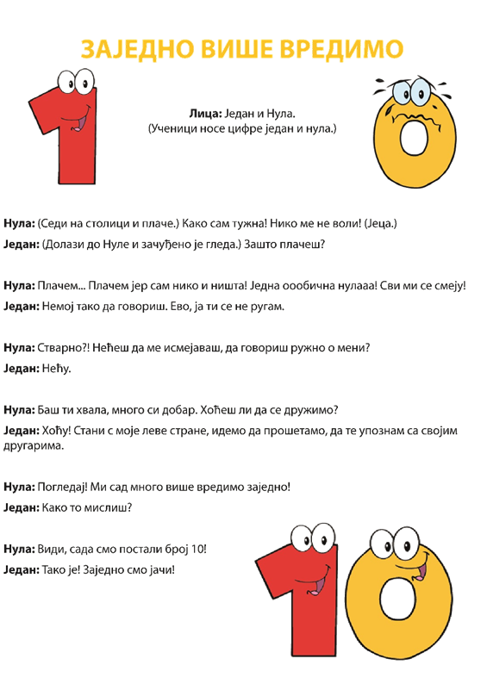

|  |
| --- |
| **Шума и ливада**  У шуми живи: дрвеће: бор, јела, храст, буква, леска, липа.  жбуње  трава  гљиве  животиње: вук, медвед, лисица, веверица, јеж, птице, змија....  На ливади живе: трава  цвеће: маслачак, бела рада, звончићи, булке  лековите биљке: камилица, нана  под земљом: глиста, ровац, миш, кртица, мрави  на земљи: зец, лисица, фазан, инсекти |

**Биљке и животиње у нашој околини**

|  |
| --- |
| **1.** На слици је приказан:  shutterstock_56230990.tif  а) рогоз; б) храст; в) локвањ.  **2.** Лешник је плод дрвета које се зове:  а) храст; б) буква; в) леска.  **3.** Тражећи храну једна шумска животиња често посећује ливаду. То је:  а) медвед; б) лисица; в) јеж.   1. Прецртај уљеза из низа .   белоушка  чапља  трска  хајдучка трава  вилин коњиц  шаран  Објасни свој избор.  \_\_\_\_\_\_\_\_\_\_\_\_\_\_\_\_\_\_\_\_\_\_\_\_\_\_\_\_\_\_\_\_\_\_\_\_\_\_\_\_\_\_\_\_\_\_\_\_\_\_\_\_\_\_\_\_\_\_\_\_\_\_\_\_\_\_\_\_\_\_\_\_\_\_\_\_\_\_\_\_\_\_\_\_\_\_\_\_\_\_\_\_\_\_\_\_\_\_\_\_\_\_\_\_\_\_\_\_\_\_\_\_\_\_\_\_\_\_\_\_\_\_\_\_\_\_\_\_\_\_\_\_\_\_\_\_\_\_\_\_\_\_\_\_\_\_\_\_\_\_\_\_\_\_\_\_\_\_\_\_\_\_\_\_\_\_\_\_\_\_\_\_\_\_  **5.** Повежи животиње са њиховим склоништем:  веверица • • мравињак  мрав • • гнездо  пчела • • стабло дрвета  соко • • кошница  **6.** Делови тела које шумске животиње су приказани на слици?  а) медвед; б) вук; в) дивља свиња.  **7.** Која је тврдња по твом мишљењу најтачнија и најисправнија.  а) Човек треба само да ужива у лепоти шума, ливада и бара.  б) Људи имају право да користе све што им је потребно из шуме и са ливаде.  в) Човек може да ужива у шуми, ливади и бари, али има и обавезу да их чува и да не угрожава њихове становнике.  г) Људи више воле шуме него ливаде. |